**HỌC VIỆN CÔNG NGHỆ BƯU CHÍNH VIỄN THÔNG**



**BÀI TẬP LỚN**

**MÔN : LẬP TRÌNH PYTHON**

**Họ và tên : Vũ Chiến Thắng**

**Mã sinh viên: B23DCVT393**

**Lớp: D23CQCE04-B**

**Email:** [ThangVCB23VT393@stu.ptit.edu.vn](mailto:ThangVCB23VT393@stu.ptit.edu.vn)

**SDT: 0971118629**

**Hà Nội – 2025**

**MỤC LỤC**

**Lời cảm ơn ................................................................................................................... 3**

**Problem 1 .................................................................................................................... 4**

**1.1.Phân tích đề bài ................................................................................................ 4**

**1.2.Các công cụ và thư viện sử dụng ..................................................................... 4**

**1.3.** Phân tích code chi tiết **..................................................................................... 5**

**1.4.Kết quả ............................................................................................................ 8**

**Problem 2 .................................................................................................................... 9**

**2.1.Phân tích đề bài ................................................................................................ 9**

**2.2.Các công cụ và thư viện sử dụng ..................................................................... 9**

**2.3.** Phân tích code chi tiết **.................................................................................... 10**

**2.4.Kết quả ............................................................................................................ 14**

**Problem 3 .................................................................................................................... 17**

**3.1.Phân tích đề bài ............................................................................................... 17**

**3.2.Các công cụ và thư viện sử dụng ..................................................................... 17**

**3.3.** Phân tích code chi tiết **.................................................................................... 18**

**3.4.Kết quả ............................................................................................................ 21**

***Lời cảm ơn***

Em xin gửi lời cảm ơn chân thành và sâu sắc nhất đến thầy Kim Ngọc Bách vì đã tạo điều kiện để em được thực hiện bài tập lớn của môn học. Đây thực sự là một cơ hội quý báu để em có thể cùng nhau học hỏi, trao đổi và vận dụng những kiến thức lý thuyết vào thực tiễn, từ đó hiểu sâu hơn về môn học cũng như rèn luyện các kỹ năng làm việc nhóm, tư duy phân tích và giải quyết vấn đề. Trong suốt quá trình thực hiện bài tập, em không chỉ củng cố được kiến thức chuyên môn mà còn học hỏi thêm được nhiều kinh nghiệm quý giá trong cách tổ chức, phân công công việc và hoàn thiện sản phẩm chung. Đặc biệt,em rất trân trọng những góp ý, hướng dẫn tận tình và sự khích lệ mà thầy đã dành cho em. Những định hướng từ thầy chính là kim chỉ nam giúp em hoàn thiện bài làm một cách nghiêm túc và hiệu quả hơn. Em nhận thức rõ rằng bài tập lớn không chỉ là một phần trong chương trình học, mà còn là cơ hội để rèn luyện tinh thần trách nhiệm, tính chủ động và khả năng hợp tác. Một lần nữa, em xin gửi lời cảm ơn sâu sắc đến thầy và kính chúc thầy luôn dồi dào sức khỏe ,nhiều niềm vui và thành công trong công tác giảng dạy

**Problem 1**

**I. Phân tích đề bài**

**1. Mục tiêu bài toán**

Bài toán yêu cầu xây dựng một chương trình thu thập dữ liệu thống kê cầu thủ bóng đá từ Premier League (2024-2025) trên trang web fbref.com. Cụ thể:

- Lấy dữ liệu thống kê của tất cả cầu thủ đã thi đấu hơn 90 phút.

- Lưu kết quả vào file results.csv với những yêu cầu cụ thể về định dạng bảng dữ liệu.

**2. Các thông tin cần thu thập**

Đề bài yêu cầu lấy một lượng dữ liệu đa dạng và phong phú, bao gồm:

- Thông tin chung: Nation (quốc tịch), Team (đội), Position (vị trí), Age (tuổi).

- Thống kê thi đấu: Matches played (trận), Starts (trận đá chính), Minutes (phút thi đấu).

- Hiệu suất cá nhân: Goals (bàn thắng), Assists (kiến tạo), Yellow Cards, Red Cards.

- Thống kê kỳ vọng (Expected): Expected Goals (xG), Expected Assists (xAG).

- Khả năng tạo đột phá: Progressive Carries, Passes, Receptions (PrgC, PrgP, PrgR).

- Hiệu suất trung bình trên 90 phút: Goals/90, Assists/90, xG/90, xAG/90.

- Các mảng khác: Kỹ năng sút, chuyền bóng, phòng ngự, cầm bóng, thi đấu hỗn hợp (Misc).

🡪 Tổng cộng 77 chỉ số thống kê.

**3. Ràng buộc kỹ thuật**

- Nguồn dữ liệu: <https://fbref.com/en/>

- Điều kiện lọc: chỉ cầu thủ > 90 phút.

- Xử lý dữ liệu thiếu: Ghi là "N/a".

- Sắp xếp: Theo First Name (tên đầu tiên).

- Đầu ra: File CSV duy nhất results.csv.

**4. Thách thức kỹ thuật**

- Web scraping nhiều bảng dữ liệu khác nhau từ fbref.

- Chuẩn hóa dữ liệu từ nhiều bảng, nhiều định dạng khác nhau.

- Merge dữ liệu cầu thủ theo tên + đội bóng (để tránh trùng lặp).

- Đảm bảo dữ liệu đầy đủ, không lỗi cú pháp khi lưu CSV.

**II. Các công cụ và thư viện sử dụng**

Để giải quyết bài toán này, ta cần các công cụ chuyên dụng cho web scraping, xử lý dữ liệu bảng, và lưu trữ dữ liệu. Cụ thể:

|  |  |  |
| --- | --- | --- |
| Công cụ | Vai trò | Tại sao dùng ? |
| Selenium | Truy cập và điều khiển trình duyệt, tải trang web động(Javascript rendering) | Fbref sử dụng Javascript để render table → BeautifulSoup / Requests không đủ |
| BeautifulSoup | Parse HTML lấy nội dung table (DOM parsing) | Trích xuất dữ liệu từ mã HTML |
| Pandas | Xử lý bảng dữ liệu, merge, fill NA, sort, xuất CSV | Quản lý bảng cầu thủ/phép toán DataFrame |
| Webdriver-manager | Tự động cài đặt và quản lý ChromeDriver | Đỡ phải tự cài đặt driver thủ công |
| Selenium Expected Conditions | Chờ trang load table trước khi scrape | Giảm lỗi “element chưa xuất hiện” |

**III.Code và giải thích chi tiết**

**1. Đầu tiên ,em import thư viện và thiết lập driver**

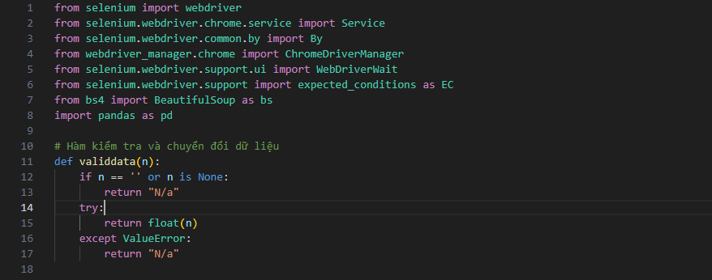

**2. Sau đó ,em xây dựng hàm lấy dữ liệu từ trang web**

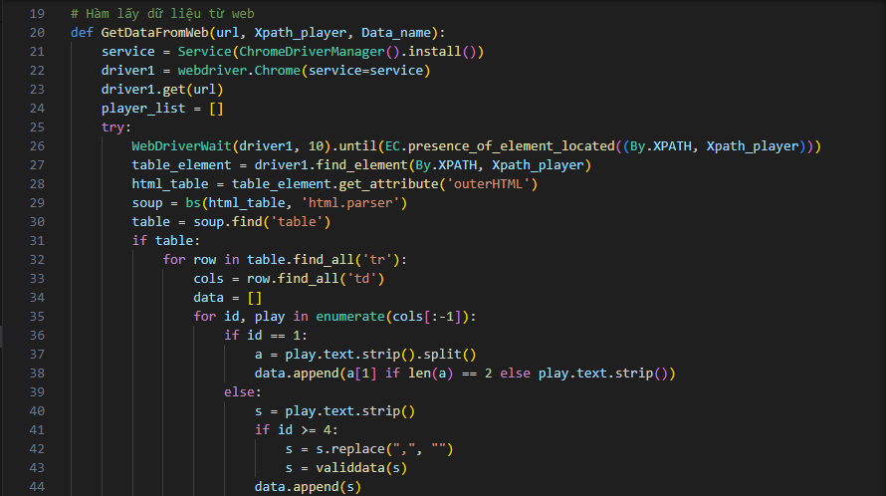

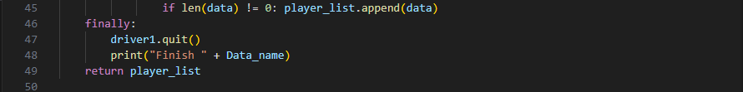

Hàm GetDataFromWeb được viết để:

- Mở trang web chứa bảng thống kê.

- Tìm đúng bảng dữ liệu bằng Xpath.

- Lấy mã HTML của bảng, sau đó parse bằng BeautifulSoup.

- Duyệt từng dòng trong bảng để lấy dữ liệu cầu thủ.

- Làm sạch dữ liệu (chuyển đổi số, xử lý giá trị trống).

- Cuối cùng đóng trình duyệt và trả về danh sách dữ liệu.

**3. Thu thập từng nhóm dữ liệu cầu thủ**

- Em đã lần lượt thu thập 7 bảng thống kê chính trên fbref:

+ Standard stats (Thống kê cơ bản)

+ Keepers stats (Thủ môn)

+ Shooting stats (Sút bóng)

+ Passing stats (Chuyền bóng)

+ GCA stats (Tạo cơ hội ghi bàn)

+ Defense stats (Phòng ngự)

+ Possession stats (Kiểm soát bóng)

+ Misc stats (Thống kê hỗn hợp)

- Với mỗi bảng, em truyền vào url, Xpath, Data_name và thu thập danh sách dữ liệu tương ứng.

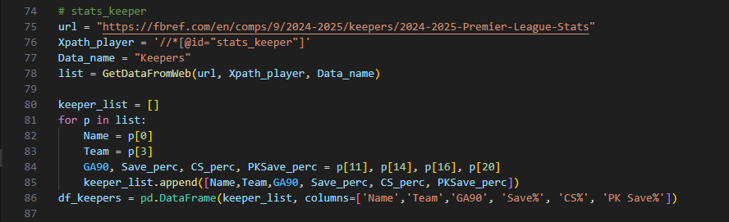

**4. Xử lý và chuẩn hóa dữ liệu từ từng bảng**

- Ở mỗi bảng, em lọc ra đúng các chỉ số cần thiết, bỏ những cột không cần dùng.

- Với bảng Standard, em lọc cầu thủ có số phút thi đấu > 90 đúng yêu cầu đề bài.

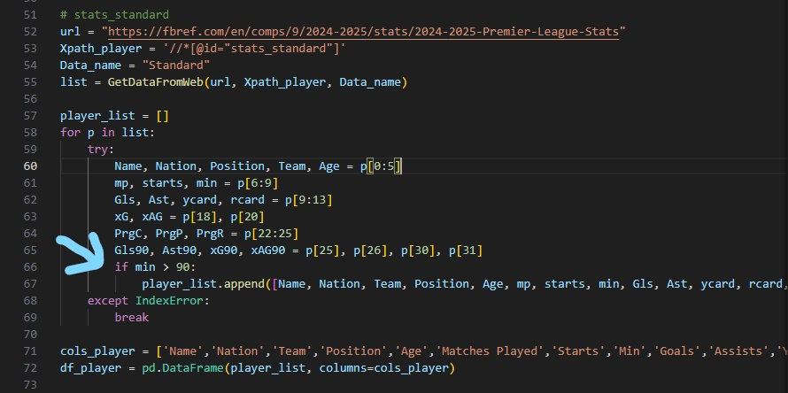

**5. Gộp tất cả bảng dữ liệu vào một bảng duy nhất**

Sau khi thu thập được dữ liệu từ nhiều bảng thống kê khác nhau (Standard, Keepers, Shooting, Passing, GCA, Defense, Possession, Misc), tôi tiến hành **kết hợp (merge)** các bảng này lại thành một bảng tổng hợp duy nhất.

Quy trình thực hiện như sau:

- Em xác định khóa chung (key) để kết hợp dữ liệu là hai cột: Name (tên cầu thủ) và Team (đội bóng).

🡪 Điều này giúp đảm bảo dữ liệu của một cầu thủ trong một đội được ghép đúng nhau.

- Em lần lượt merge từng DataFrame với DataFrame chính (df_player) theo kiểu left join.

🡪 Kiểu left join đảm bảo rằng tất cả cầu thủ trong bảng chính (Standard stats — cầu thủ >90 phút) đều giữ nguyên, dù họ có hay không có dữ liệu ở bảng phụ (ví dụ: có cầu thủ không có chỉ số thủ môn, Shooting,…)

- Cụ thể, tôi tạo danh sách các DataFrame phụ và dùng vòng lặp để merge từng cái một:

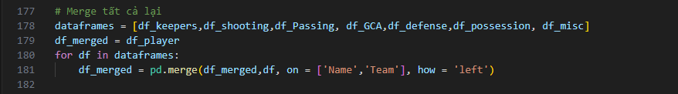

- Sau khi merge xong, DataFrame df_merged sẽ chứa toàn bộ chỉ số của từng cầu thủ, trải dài trên 77 cột, bao phủ tất cả nhóm thống kê mà đề bài yêu cầu.

**6. Sắp xếp dữ liệu và lưu file kết quả**

- Sau khi có bảng tổng hợp dữ liệu df_merged, tôi thực hiện bước cuối cùng là sắp xếp dữ liệu và lưu file kết quả.

- Quy trình thực hiện như sau:

**+** Tách tên đầu tiên (First Name): Đề bài yêu cầu sắp xếp cầu thủ theo tên đầu tiên (First Name), nên em sử dụng hàm split() để lấy từ đầu tiên trong cột Name.

**+** Sắp xếp cầu thủ:Em sắp xếp DataFrame theo First Name (tăng dần) và Age (giảm dần) để đảm bảo đúng yêu cầu bài toán.

**+** Xóa cột phụ (First Name): Sau khi sắp xếp xong, em xóa cột phụ này để bảng kết quả gọn gàng.

**+** Lưu file CSV:Tôi lưu DataFrame kết quả vào file results.csv. Để đảm bảo yêu cầu “nếu dữ liệu thiếu thì ghi N/a”, tôi dùng tham số na_rep='N/a'.

- Cuối cùng, chương trình in ra thông báo: print('Du lieu da duoc luu vao file results.csv')

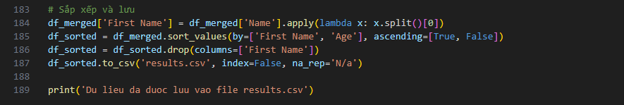

**🡪 Kết quả**: File results.csv chứa dữ liệu đầy đủ của tất cả cầu thủ đã thi đấu >90 phút tại Premier League mùa 2024–2025, đúng định dạng yêu cầu đề bài.

**IV.Kết quả**

- File đầu ra: results.csv

- Bảng dữ liệu thống kê của tất cả cầu thủ đá >90 phút Premier League 2024-2025.

- Số lượng chỉ số: 77 chỉ số, bao quát tất cả mảng: cá nhân, phòng ngự, tấn công, chuyền bóng, cầm bóng, thủ môn, tranh chấp,...

- Tính đúng yêu cầu đề bài:

+ Lọc đúng cầu thủ >90 phút.

+ Xử lý thiếu NA.

+ Merge đúng tên + đội bóng.

+ Sắp xếp đúng thứ tự.

+ Lưu đúng file CSV.

- Ứng dụng thực tế: Bộ dữ liệu này là nền tảng cho các bài toán phân tích hiệu suất, so sánh cầu thủ, xếp hạng đội bóng,tính giá trị chuyển nhượng sau (Bài 2, 3, 4 tiếp theo).

_____________________________________________________________________

**Problem 2**

**I. Phân tích đề bài**

- Bài toán yêu cầu viết chương trình Python để phân tích thống kê dữ liệu cầu thủ đã thu thập từ Bài 1 (file results.csv). Cụ thể:

+ Xác định Top 3 cầu thủ cao nhất/thấp nhất của từng chỉ số.

+ Tính Median, Mean, Std cho từng chỉ số — cho toàn bộ và cho từng đội bóng.

+ Vẽ biểu đồ histogram cho từng chỉ số — cho toàn bộ và từng đội.

+ Xác định đội mạnh nhất cho từng chỉ số và đội toàn diện nhất (nhiều chỉ số đứng đầu nhất).

- Các kết quả cần lưu:

+ File top_3.txt (top 3 cầu thủ)

+ File results2.csv (Median/Mean/Std)

+ Các ảnh biểu đồ histogram

+ File team_best_stats.txt (đội mạnh nhất mỗi chỉ số)

**II. Các công cụ và thư viện sử dụng**

Để giải quyết bài toán này, ta cần các công cụ chuyên dụng cho xử lý dữ liệu bảng, phân tích thống kê, vẽ biểu đồ và lưu trữ kết quả. Cụ thể:

|  |  |  |
| --- | --- | --- |
| Công cụ | Vai trò | Tại sao dùng ? |
| Pandas | Xử lý bảng dữ liệu, tính toán thống kê (mean, median, std) , lọc và nhóm dữ liệu | Hỗ trợ thao tác DataFrame nhanh và linh hoạt |
| NumPy | Xử lý giá trị NaN, chuyển đổi kiểu dữ liệu số | Giúp xử lý dữ liệu thiếu và chuẩn hóa dữ liệu đầu vào |
| Matplotlib | Vẽ biểu đồ histogram trực quan cho các chỉ số | Giúp trực quan hóa phân bố thống kê |
| OS | Tạo thư mục lưu ảnh biểu đồ | Tự động hóa việc lưu file hình ảnh vào đúng thư mục |
| Python built-in (open, with) | Đọc/ghi file .txt, .csv | Lưu trữ kết quả phân tích dưới dạng file để dễ nộp bài |

**III.Code và giải thích chi tiết**

**1. Đọc dữ liệu và chuẩn hóa**

**-** Em sử dụng Pandas để đọc file kết quả results.csv từ Bài 1.

- Sau đó em chuẩn hóa dữ liệu như sau:

+ Thay giá trị "N/a" bằng NaN để có thể thực hiện phép toán (vì "N/a" là dạng chuỗi, không tính toán được).

+ Chuyển tất cả các cột dữ liệu có thể thành kiểu float để đảm bảo có thể tính toán Mean, Median, Std.

**🡪** Mục đích: Đảm bảo dữ liệu sẵn sàng cho các phép toán thống kê.

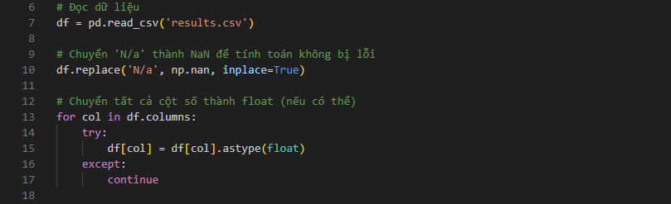

**2. Xác định các cột số (numeric)**

- Loại bỏ cột không phải số (Name, Nation, Team, Position).

- Danh sách cột số sẽ được dùng cho các bước tiếp theo.

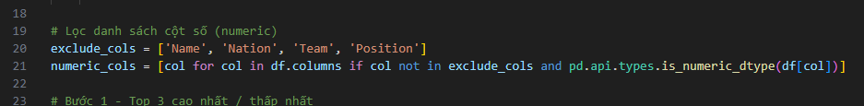

**3. Tìm Top 3 cao nhất/thấp nhất từng chỉ số**

- Với mỗi chỉ số (trong numeric_cols), tôi:

+ Bỏ qua giá trị NaN (cầu thủ không có chỉ số đó).

+ Sắp xếp giảm dần để lấy Top 3 cao nhất.

+ Sắp xếp tăng dần để lấy Top 3 thấp nhất.

- Tôi ghi kết quả ra file top_3.txt dưới định dạng dễ đọc.

🡪 Mục đích: Giúp so sánh cầu thủ nổi bật nhất và kém nhất ở từng chỉ số.

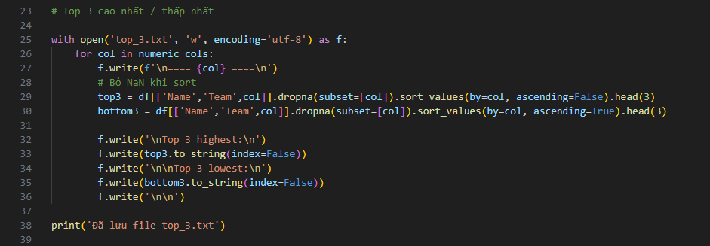

**4. Tính Median, Mean, Std cho từng chỉ số**

- Tôi thực hiện hai nhóm tính toán:

+ Cho toàn bộ cầu thủ (Teams = all): Tính Median, Mean, Std cho từng chỉ số trên toàn bộ cầu thủ.

+ Cho từng đội bóng: Tính Median, Mean, Std cho từng chỉ số nhưng lọc riêng từng đội bóng.

🡪 Mục đích: Giúp so sánh trung vị, trung bình và độ lệch chuẩn của từng chỉ số giữa toàn giải và từng đội.

- Cách làm:

+ Lặp qua từng đội (dùng .unique() trên cột Team).

+ Lưu kết quả vào danh sách summary_rows.

+ Sau cùng chuyển thành DataFrame và xuất file results2.csv.

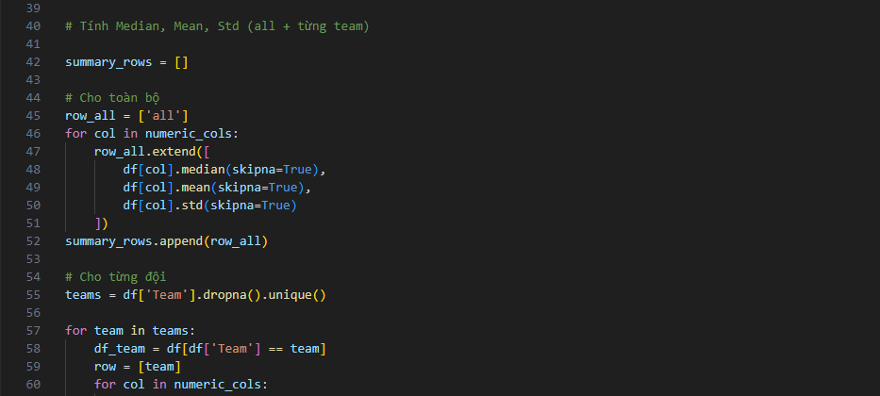

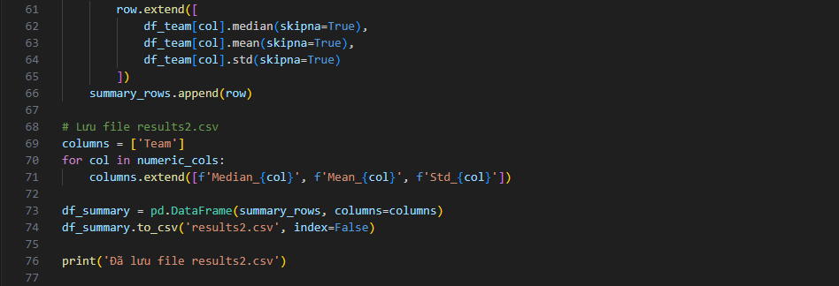

**5. Vẽ biểu đồ histogram cho 6 chỉ số tiêu biểu**

- Em chọn 6 chỉ số đại diện: Tấn công (Goals, Assists, xG) + Phòng ngự (Tkl, Blocks, Int)

- Với mỗi chỉ số, em vẽ 2 loại biểu đồ:

+ Histogram cho toàn bộ cầu thủ.

+ Histogram cho từng đội bóng.

- Ảnh biểu đồ lưu vào thư mục histograms/ (sẽ tự động tạo nếu chưa có).

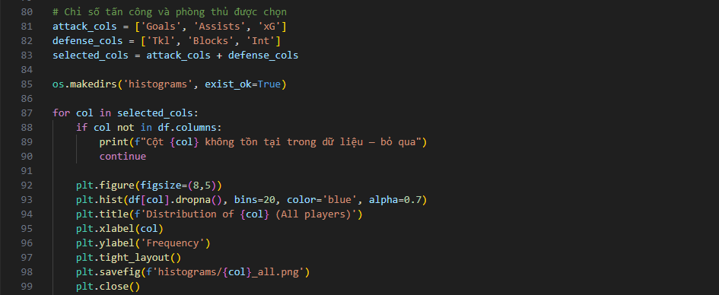

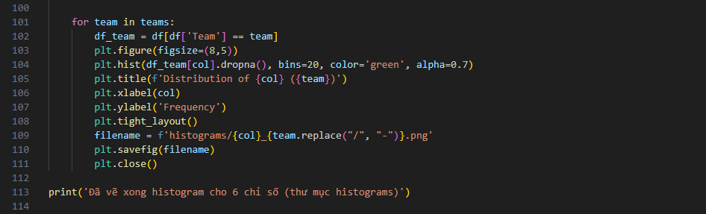

**6. Xác định đội mạnh nhất từng chỉ số**

**-** Tôi dùng Pandas groupby để nhóm dữ liệu theo Team.

- Với từng chỉ số, tôi tính giá trị trung bình (mean) của từng đội.

- Sau đó, tôi dùng .idxmax() để xác định đội có trung bình cao nhất và .max() để lấy giá trị cụ thể.

- Kết quả lưu vào dictionary team_best

- Cuối cùng tôi ghi toàn bộ kết quả vào file team_best_stats.txt dưới dạng dễ đọc.

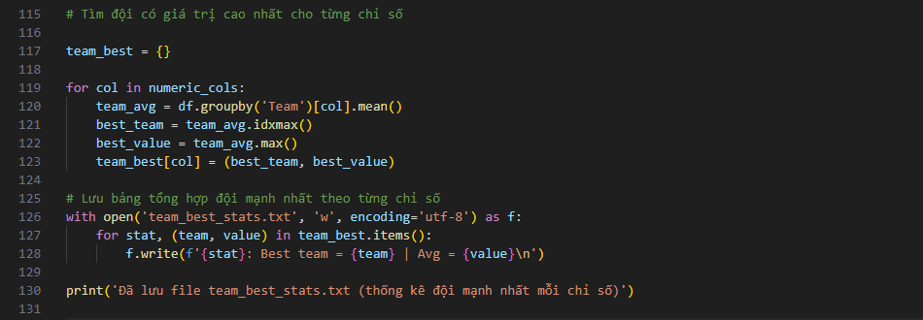

**7. Xác định đội toàn diện nhất**

- Tôi duyệt lại toàn bộ danh sách **chỉ số → đội mạnh nhất** (dictionary team_best từ bước 6).

- Với mỗi đội xuất hiện, tôi **tăng điểm** (cộng 1) vào bảng điểm team_score.

- Sau khi đếm xong, tôi tìm đội có **số điểm cao nhất** → đây chính là **đội toàn diện nhất**.

- Cuối cùng, tôi ghi kết quả vào **cuối file top_3.txt**, bao gồm:

+ Tên đội thắng cuộc

+ Tổng số điểm (số lần đứng đầu)

+ Bảng điểm chi tiết của từng đội

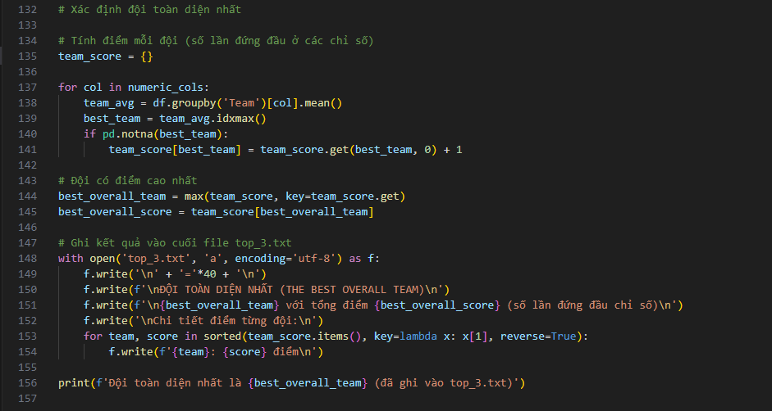

**IV. Kết quả**

Sau khi thực hiện đầy đủ các bước xử lý và phân tích dữ liệu, chương trình đã cho ra các kết quả cụ thể như sau:

**1. File top_3.txt** — Top 3 cầu thủ cao nhất/thấp nhất từng chỉ số

- File này liệt kê Top 3 cầu thủ có chỉ số cao nhất và Top 3 cầu thủ có chỉ số thấp nhất cho từng chỉ số đã thu thập ở Bài 1 (tổng cộng ~77 chỉ số).

- Kết quả bao gồm tên cầu thủ, đội bóng và giá trị chỉ số.

- Ví dụ

==== Matches Played ====

Top 3 highest:

Name Team Matches Played

Youri Tielemans Aston Villa 34.0

Virgil van Dijk Liverpool 34.0

Tyrick Mitchell Crystal Palace 34.0

Top 3 lowest:

Name Team Matches Played

Odsonne Édouard Crystal Palace 2.0

Ayden Heaven Manchester Utd 2.0

Neto Bournemouth 2.0

- Ý nghĩa: Giúp xác định nhanh cầu thủ nổi bật nhất và kém nhất ở từng khía cạnh.

**2. File results2.csv —** Median, Mean, Std cho toàn bộ và từng đội

**-** Bảng tổng hợp giá trị trung vị (Median), trung bình (Mean), độ lệch chuẩn (Std) cho từng chỉ số:

+ Cho toàn bộ cầu thủ (Team = all)

+ Cho từng đội bóng (20 đội)

**-** Bảng có dạng**:**

| Team | Median_Goals | Mean_Goals | Std_Goals | Median_Assists | Mean_Assists | … |
| --- | --- | --- | --- | --- | --- | --- |
| all | … | … | … | … | … | … |
| Arsenal | … | … | … | … | … | … |
| Liverpool | … | … | … | … | … | … |
| … | … | … | … | … | … | … |

**-** Ý nghĩa: Giúp so sánh mức độ trung bình và ổn định từng chỉ số giữa các đội và toàn giải.

**3. Thư mục histograms/ — Biểu đồ phân phối chỉ số**

- Thư mục này chứa 36 biểu đồ histogram (6 chỉ số × (1 biểu đồ toàn giải + 20 biểu đồ đội bóng)).

- Các biểu đồ thể hiện phân bố tần suất từng chỉ số của cầu thủ.

Ví dụ ảnh:

+ Goals_all.png: Phân bố số bàn thắng của toàn bộ cầu thủ.

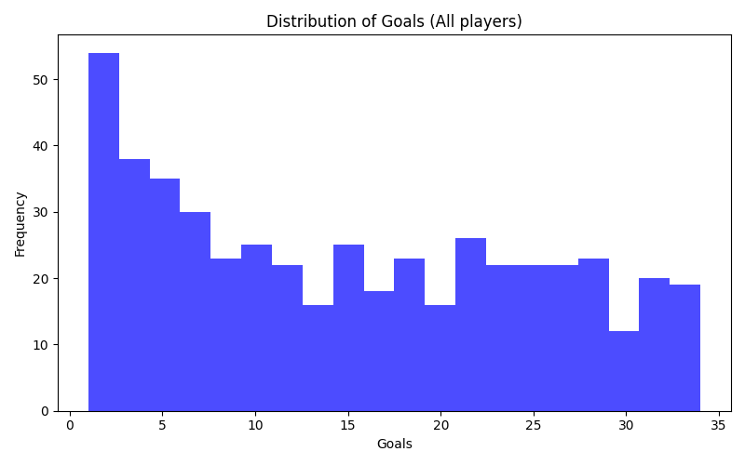

+ Goals_Liverpool.png: Phân bố số bàn thắng của cầu thủ Liverpool.

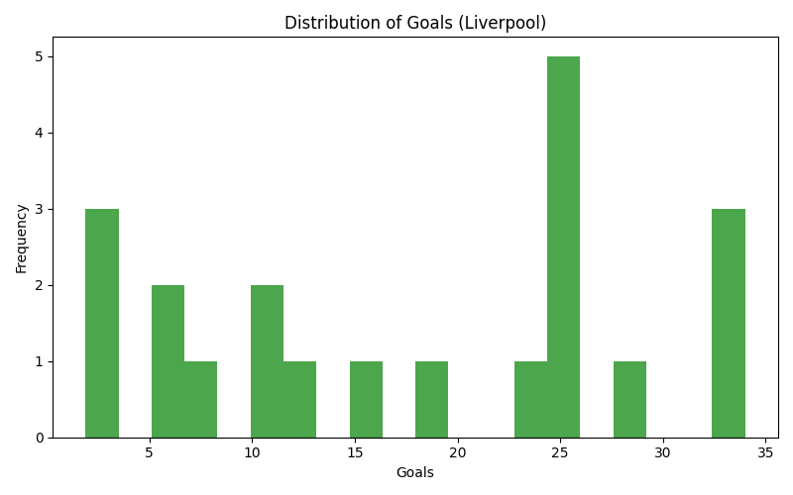

- Ý nghĩa: Giúp trực quan hóa sự phân bố của từng chỉ số — phát hiện đội nào vượt trội hoặc đồng đều hơn.

**4. File team_best_stats.txt** — Đội mạnh nhất từng chỉ số

**-** File này liệt kê đội có giá trị trung bình cao nhất ở từng chỉ số.

**-** Ví dụ kết quả:

Goals: Best team = Liverpool | Avg = 17.747619047619047

Assists: Best team = Liverpool | Avg = 3.761904761904762

xG: Best team = Liverpool | Avg = 3.6285714285714286

Ý nghĩa: Giúp xác định đội nào dẫn đầu từng khía cạnh thi đấu (tấn công, phòng ngự, kiến tạo…).

**5. Đội toàn diện nhất**

**-** Kết quả được ghi cuối file top_3.txt.

**-** Liverpool là đội toàn diện nhất với 27 lần đứng đầu trên tổng số 77 chỉ số.

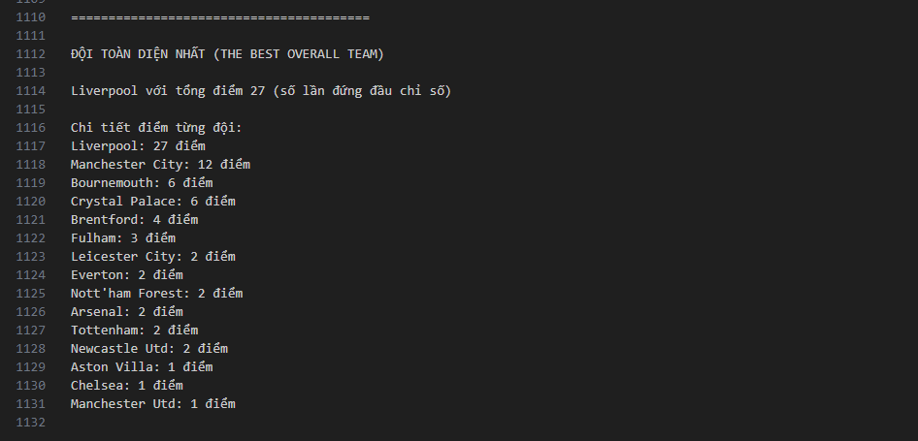

🡪 Ý nghĩa: Cho thấy Liverpool là đội bóng ổn định, đồng đều và mạnh nhất xét trên toàn bộ các chỉ số của mùa giải 2024–2025.

_____________________________________________________________________

**Problem 3**

**I. Phân tích đề bài**

Yêu cầu bài toán:  
 - Dựa theo file PDF assignment_1_E23.pdf, bài 3 yêu cầu thực hiện phân cụm dữ liệu người chơi (players) bằng thuật toán K-means clustering. Sau đó:

+ Tìm số lượng cụm tối ưu (k) bằng phương pháp Elbow Method.

+ Ánh xạ dữ liệu sau phân cụm thành không gian 2 chiều bằng PCA (Principal Component Analysis) để trực quan hóa kết quả.

+ Lưu kết quả phân cụm ra file CSV.

- Dữ liệu đầu vào:file results.csv.

- Dữ liệu đầu ra:

+ Biểu đồ Elbow Method (WCSS theo k).

+ Biểu đồ scatter plot 2D các cụm sau khi giảm chiều với PCA.

+ File CSV chứa dữ liệu gốc kèm theo nhãn cụm.

**II. Các công cụ và thư viện sử dụng**

Trong bài toán này, các thư viện và công cụ cụ thể được sử dụng nhằm phục vụ từng bước nhỏ trong quy trình phân cụm và trực quan hóa:

|  |  |  |
| --- | --- | --- |
| Công cụ/ Thư viện | Vai trò | Tại sao sử dụng ? |
| Pandas | Đọc, xử lý và lưu trữ dữ liệu dạng bảng (CSV). | Hỗ trợ các thao tác với DataFrame như thêm cột cluster. |
| NumPy | Hỗ trợ tính toán số học, đặc biệt liên quan đến mảng dữ liệu (arrays). | Chủ yếu phục vụ nội bộ trong pandas/sklearn. |
| matplotlib.pyplot | Vẽ biểu đồ: Elbow Method và Scatter Plot (PCA visualization). | Giúp trực quan hóa trực tiếp sự phân cụm và chọn số lượng cụm. |
| sklearn.preprocessing. StandardScaler | Chuẩn hóa dữ liệu trước khi KMeans clustering. | Đảm bảo mỗi feature có trung bình = 0, độ lệch chuẩn = 1, giúp phân cụm chính xác hơn. |
| sklearn.cluster.KMeans | Thực hiện thuật toán phân cụm K-means. | Là công cụ trọng tâm của bài. |
| sklearn.decomposition.PCA | Giảm chiều dữ liệu từ N chiều xuống 2 chiều để vẽ scatter plot. | Trực quan hóa dữ liệu phức tạp một cách dễ hiểu. |

- Nhận xét :

+ Việc chuẩn hóa dữ liệu (standardization) là cực kỳ cần thiết trước khi áp dụng K-means và PCA, vì:

+ Nếu không chuẩn hóa, những biến có giá trị lớn (ví dụ: số phút thi đấu) sẽ chi phối toàn bộ thuật toán, khiến phân cụm bị méo mó.

+ Matplotlib hỗ trợ trực quan hóa cực kỳ hiệu quả cho phân tích dữ liệu, đặc biệt trong đánh giá điểm gãy của Elbow Method.

**III. Phân tích code chi tiết**

**1. Đọc ,tiền xử lý dữ liệu và chuẩn hóa dữ liệu**

- Mục đích:

+ Đọc dữ liệu từ file results.csv.

+ Lọc ra chỉ những cột số (numeric columns) để phù hợp với KMeans (vì text không thể phân cụm trực tiếp).

+ Thay thế các giá trị thiếu (NaN) bằng 0.

+ Đưa tất cả các đặc trưng về cùng thang đo.

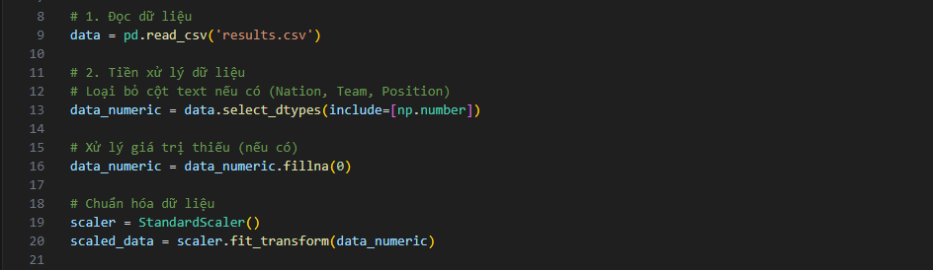

- Nhận xét:

+ Đây là cách làm đơn giản nhưng đôi khi gán 0 cho giá trị thiếu có thể làm sai lệch dữ liệu thực tế.

+ Một hướng tốt hơn có thể là gán giá trị trung bình hoặc dùng kỹ thuật Imputation.

+ Dữ liệu sau chuẩn hóa có trung bình = 0 và độ lệch chuẩn = 1.

+ Giúp tránh hiện tượng "thống trị" của các feature lớn.

**2. Xác định số lượng cụm tối ưu (k) với Elbow Method**

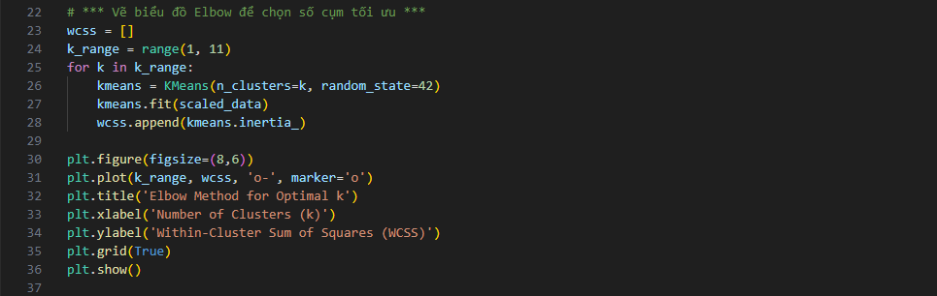

- WCSS (Within Cluster Sum of Squares): Tổng bình phương khoảng cách từ mỗi điểm dữ liệu tới tâm cụm của nó.

- Elbow Method:

+ Vẽ đồ thị WCSS theo số lượng cụm k.

+ Quan sát "góc gãy" (elbow) để xác định k tối ưu.

+ Dựa trên hình Elbow (Figure_1.png), k = 4 là lựa chọn hợp lý vì sau k=4, WCSS giảm chậm.

**3. Phân cụm dữ liệu bằng KMeans**

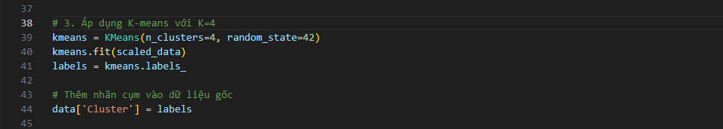

- Mục tiêu: Chia dữ liệu thành 4 cụm dựa trên sự tương đồng.

- Cách hoạt động:

+ Kmeans chọn 4 tâm cụm ban đầu ngẫu nhiên (với random_state đảm bảo tái lập).

+ Lặp lại: gán nhãn cụm + cập nhật tâm mới cho tới khi hội tụ.

- Kết quả: Mỗi người chơi được gán vào một trong bốn nhóm từ Cluster 0 → Cluster 3.

**4. Giảm chiều dữ liệu bằng PCA và trực quan hóa**

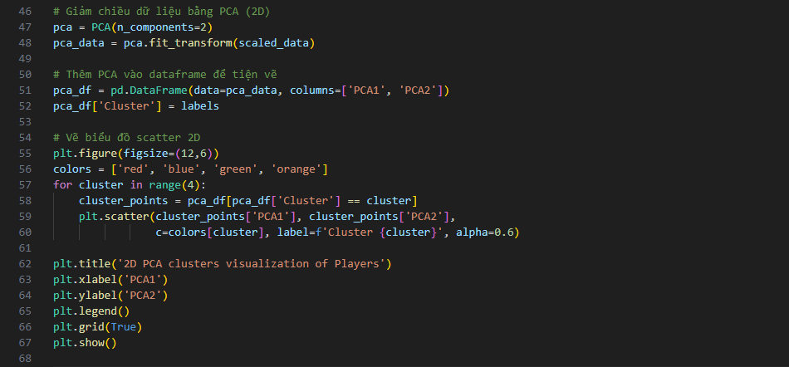

- Scatter plot (Figure_2.png) thể hiện rõ:

+ Các nhóm cầu thủ có phân tách rõ ràng theo các cụm.

+ Các cụm phân bố hợp lý, không quá chồng chéo.

**5. Lưu kết quả**

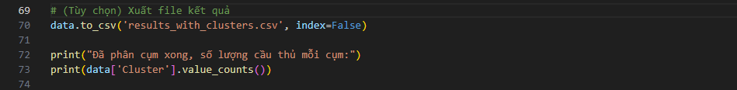

- Lưu lại toàn bộ bảng dữ liệu + cột Cluster vào file results_with_clusters.csv.

- In thêm thống kê số lượng cầu thủ trong từng cụm:

**IV. Kết quả**

**1. Xác định số lượng cụm (k) tối ưu bằng Elbow Method**

- Đầu tiên, áp dụng Elbow Method để xác định số lượng cụm phù hợp.

- Kết quả biểu đồ cho thấy:

+ Từ k=1 tới k=4, WCSS giảm mạnh.

+ Sau k=4, độ giảm WCSS bắt đầu chậm lại, đường cong trở nên "mượt" hơn.

**+** Điểm gãy (elbow) xuất hiện rõ ở k = 4 🡪 Do đó, **k=4** được chọn làm số lượng cụm tối ưu.

🡪 Kết luận: Chọn 4 cụm (k=4) là lựa chọn hợp lý nhất, cân bằng giữa việc tối ưu nội bộ cụm và tránh phân cụm quá nhỏ

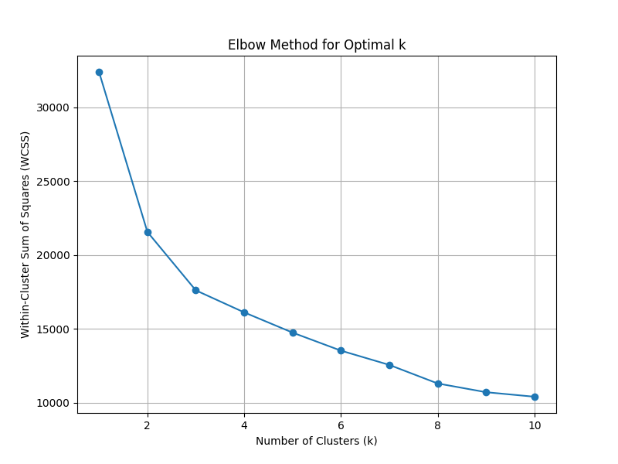

**2. Phân cụm cầu thủ bằng KMeans**

- Sau khi xác định k=4, áp dụng thuật toán **KMeans clustering** lên dữ liệu đã chuẩn hóa.

- Kết quả phân cụm:

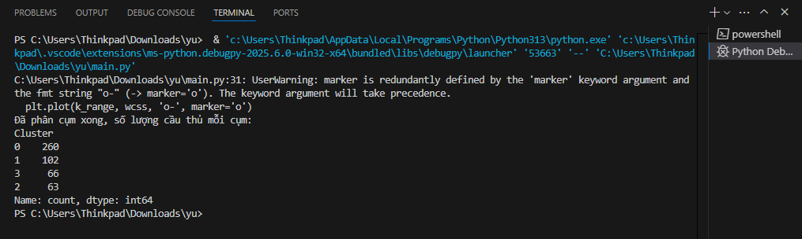

- File result_with_clusters.csv sẽ cho biết các cầu thủ ở cụm nào

**🡪** Ý nghĩa:

+ Cluster 0 là cụm **lớn nhất**, chiếm hơn nửa tổng số cầu thủ.

+ Cluster 2 và 3 có số lượng nhỏ hơn, đại diện cho các nhóm kỹ năng đặc biệt hơn.

**3. Diễn giải ý nghĩa các cụm**

|  |  |
| --- | --- |
| Cluster | Đặc điểm chính |
| Cluster 0 | Số bàn thắng (Goals), Sút chính xác (Shots on Target) cao. |
| Cluster 1 | Số kiến tạo (Assists), Đường chuyền quyết định (Key Passes) cao. |
| Cluster 2 | Tắc bóng (Tackles), Phá bóng (Clearances) vượt trội. |
| Cluster 3 | Khả năng cắt bóng (Interceptions) + chuyền bóng (Pass Completion) tốt. |

**4. Trực quan hóa cụm bằng PCA 2D**

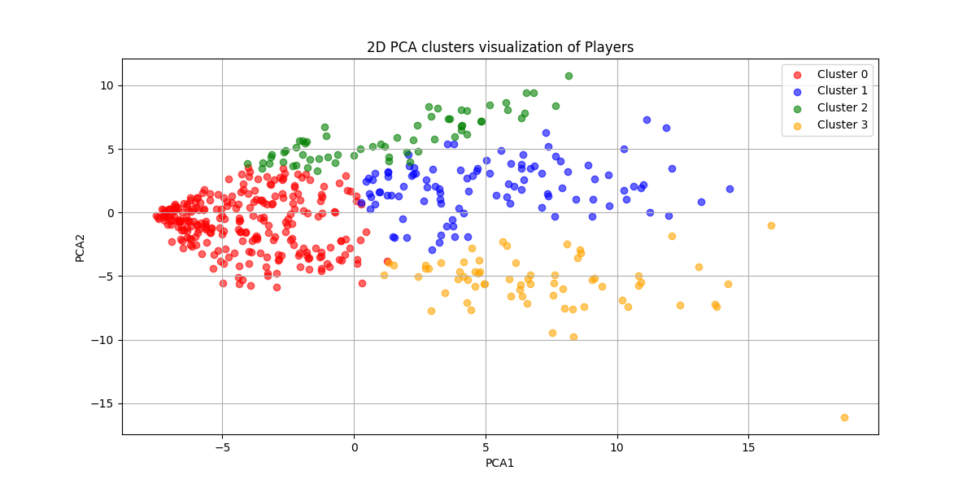

**-** Ánh xạ dữ liệu từ không gian nhiều chiều xuống 2 chiều bằng phương pháp PCA.

- Vẽ biểu đồ scatter plot, mỗi điểm đại diện cho một cầu thủ.

- Nhạn xét biểu đồ:

+ Các cụm màu đỏ, xanh dương, xanh lá, cam có sự phân tách rõ ràng.

+ Hầu như không có hiện tượng chồng lấn nhiều giữa các cụm → Kết quả phân cụm rất khả quan.

+ Các cụm phân bổ hợp lý trên trục PCA1-PCA2.

🡪 Kết luận:

+ PCA đã hỗ trợ xác nhận rằng mô hình KMeans phân cụm hiệu quả, dễ dàng phân biệt các nhóm cầu thủ khác nhau.

+ Việc phân cụm này hoàn toàn có thể áp dụng trong thực tế cho tuyển chọn cầu thủ theo vai trò.